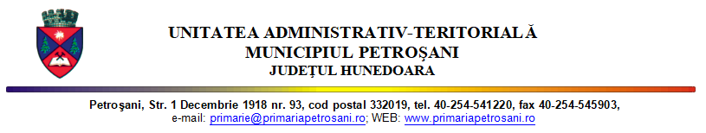

DECLARAȚIE

Subsemnata/ul ..................................................., legitimat/ă cu B.I./C.I./A.I. seria ….... nr. ........., judetul ..........................., localitatea ..........................., sectorul ……….., str. .................................................... nr. ....., bl. ...., sc. ..., et. ..., ap. ...., tel. ............................, adresa de e-mail ......................., având calitatea de succesibil ..............................(ex.soț/soție, fiu, nepot de fiu, etc.), al defunctului ___________________________, decedat la data de ______________, in localitatea _________________,cu ultimul domiciliu in Petrosani, str. ........................... nr. ....., bl. ...., sc. ..., et. ..., ap.....

In conformitate cu prevederile art.2¹ alin. (2) din OUG nr.41/2016 privind stabilirea unor măsuri de simplificare la nivelul administraţiei publice centrale şi pentru modificarea şi completarea unor acte normative,

Prin prezenta îmi exprim consimțământul expres privind solicitarea Certificatului de atestare fiscală, pe numele defunctului, de la Serviciul Impozite și Taxe Locale Petroșani, de către funcționarul public responsabil, din cadrul Biroului juridic, legislație, R.U.A.P.L.M.O.L al Primăriei Municipiului Petroșani.

DATA NUME PRENUME
SEMNATURĂ

